CONABED





**Manual**

**De Normas, Procesos y Procedimientos de la Unidad de Control Interno**

**SENABED**

**Febrero 2024**

**Código CONABED-MNPP-UCI-06-2024**

**MANUAL DE PROCESOS Y PROCEDIMIENTOS**

MANUAL DE PROCESOS

**ÍNDICE**

**Contenido: Pág.**

I. Hoja de aprobación: 2

II. Presentación: 2

III. Glosario: 2

IV. Antecedentes históricos del manual: 2

V. Objetivos del manual: 2

A. Objetivo general: 2

B. Objetivos específicos: 2

VI. Filosofía institucional: 2

A. Misión. 2

B. Visión. 2

C. Objetivo Institucional. 2

D. Código de Ética. 2

E. Ejes Estratégicos Institucionales 2021-2025. 2

F. Atribuciones de la Unidad de Control Interno. 2

VII. Alcance del manual: 2

VIII. Base legal: 2

IX. Inventario de procesos y procedimientos: 2

X. Procesos y procedimientos: 2

A. PROC-UCI-01: Proceso de control interno. 2

1. Objetivo del proceso: 2

2. Alcance del proceso: 2

3. Responsable (s) del proceso: 2

B. PROD-UCI-01-1.1: Procedimiento para la evaluación de principios éticos y valores institucionales de los trabajadores de SENABED. 2

C. PROD-UCI-01-1.2: Procedimiento para la sensibilización de los principios éticos y valores institucionales. 2

D. PROD-UCI-01-1.3: Procedimiento de evaluación de riesgos. 2

E. PROD-UCI-01-1.4: Procedimiento para la programación de capacitaciones a impartir por la UCI. 2

XI. Simbología utilizada: 2

XII. Hoja de elaboración: 2

# Hoja de aprobación:

|  |  |  |  |  |
| --- | --- | --- | --- | --- |
| Nombre del documento | | | Año | 2024 |
| Manual de Normas, Procesos y Procedimientos de la Unidad de Control Interno | | | **Número de folios** | **35** |
|  | **Elaborado por:** | **Revisado por:** | **Aprobado por:** | |
| Fecha: | **Febrero 2024** | **Febrero 2024** | **Abril 2024** | |
| Unidad organizacional: | **Unidad de Control Interno** | **Dirección de Informática y Estadística** | **CONABED** | |
| Punto Tercero de Acta Número 4-2024, de la Sesión Extraordinaria Número 1-2024, de fecha 04 de abril de 2024. | |

1. **Presentación:**

Se elabora el presente manual de normas, procesos y procedimientos de la Unidad de Control Interno, de acuerdo a las funciones que establece el Acuerdo Gubernativo Número 514-2011, Reglamento de la Ley de Extinción de Dominio y la normativa interna de la Secretaría Nacional de Administración de Bienes en Extinción de Dominio -SENABED-. Siendo la Unidad encargada de establecer, socializar y verificar la práctica de los principios y valores institucionales en el desempeño de las actividades de sus funcionarios y colaboradores.

El control interno se define como “El conjunto de principios, órganos, normas y procedimientos que rigen y coordinan el ejercicio de las personas sujetas a fiscalización, con el propósito de asegurar la eficiencia, eficacia, transparencia, equidad, pertinencia y sostenibilidad en el ejercicio del presupuesto de ingresos y egresos, así como cualquier interés hacendario de estas personas”. Es decir, que el control interno permite a las instituciones dar cumplimiento a sus objetivos y fortalecer la filosofía institucional.

Para lograr los objetivos en común y alcanzar el bienestar social, es necesario evitar la ruptura de los valores institucionales y principios éticos, en la práctica de las funciones y actividades de los colaboradores que prestan sus servicios en la Secretaría Nacional de Administración de Bienes en Extinción de Dominio -SENABED-, haciéndolos partícipe de la filosofía institucional establecida en el Plan Estratégico Institucional.

1. **Glosario**:

**C:**

* **CGC:** Contraloría General de Cuentas.
* **Código de Ética:** Es un documento aprobado por la máxima autoridad que tiene por objeto establecer normas de ética pública aplicables a la conducta de aquellas personas que laboran y prestan su servicio en la entidad.
* **Control Interno:** Es el conjunto de principios, órganos, normas y procedimientos que rigen y coordinan el ejercicio de las personas sujetas a fiscalización con el propósito de asegurar la eficiencia, eficacia, transparencia, equidad, pertinencia y sostenibilidad en la ejecución del presupuesto de ingresos y egresos, así como cualquier interés hacendario de dichas personas.
* **Cultura Control Interno:** Es el mecanismo mediante el cual se implementan estrategias que generan la capacidad en cada persona que desarrolla actividades en la entidad, independientemente de su nivel jerárquico para evaluar su trabajo, detectar desviaciones, efectuar correctivos, mejorar y solicitar ayuda cuando lo considere necesario.

**E:**

* **Ente rector:** Se entenderá que el ente rector del control interno gubernamental es la Contraloría General de Cuenta, de conformidad con su ley orgánica.
* **Enlace de control interno:** Es el funcionario o empleado público designado y que pertenece a una Dirección y/o Unidad de SENABED y que es el contacto o enlace de la UCI encargado de informar sobre el seguimiento a los controles mitigadores.
* **Equipo de Dirección:** Las personas que tienen el puesto o cargo de dirección, jefe o encargado en las entidades del sector público, responsables de dirigir, tomar decisiones y tener personal a su cargo, de acuerdo a su naturaleza jurídica.
* **Evaluación:** Estimar los conocimientos, aptitudes y rendimiento de los colaboradores.
* **Evaluación de riesgo:** Proceso utilizado para determinar las prioridades de la administración del riesgo, comparando el nivel de un determinado riesgo con respecto a un estándar determinado.

**I:**

* **Identificación del riesgo:** Elemento de control que posibilita conocer los eventos potenciales, estén o no de la entidad que ponen en riesgo el logro de la misión, estableciendo los agentes generadores, las causas y efectos de su ocurrencia.

**M:**

* **Mecanismos de control:** Son las diferentes actividades que se ejecutan con el fin de tener controlado o evitar el riesgo en la entidad.
* **Mitigar:** Es un término utilizado para referirnos a una situación determinada que necesita ser moderada, suavizada o aplacada, ya sea por una acción específica.
* **Monitorear:** Comprobar, supervisar, observar o registrar la forma en que se lleva a cabo una actividad con el fin de identificar posibles cambios.

**P:**

* **Probabilidad:** Es el grado en el cual es probable que ocurra un evento, que se deba medir a través de la relación entre los hechos ocurridos realmente y la cantidad de eventos que pudieron ocurrir.
* **Probo:** Consiste en observar una conducta funcionaria intachable, un desempeño honesto y leal de la función o cargo con preeminencia del interés general sobre el particular.

**R:**

* **Riesgo:** Es una posible eventualidad de truncar el correcto funcionamiento de los procesos de la entidad, es decir que es la probabilidad y severidad que un evento afecte la capacidad de la entidad, para lograr los objetivos establecidos y ejecutar las estrategias de forma efectiva.

**S:**

* **SENABED:** Secretaría Nacional de Administración de Bienes en Extinción de Dominio.
* **SG:** Secretario General de SENABED.

**U:**

* **UCI:** Unidad de Control Interno.

# Antecedentes históricos del manual:

A continuación se detallan los documentos vigentes que regulan el quehacer institucional de la UCI:

1. Resolución de Secretaría General SENABED/SG-009-2018 de fecha 9 de marzo de 2018, Manual de Normas y Procedimientos de la Unidad de Control Interno.
2. **Objetivos del manual:**
3. **Objetivo general:**

Disponer de un documento técnico-administrativo que describa de forma ordenada, secuencial y detallada las normas, procesos y procedimientos establecidos para el desarrollo de las funciones de la Unidad de Control Interno en el marco de su competencia.

1. **Objetivos específicos:**
2. Establecer parámetros de medición del actuar probo de los trabajadores, mediante el diseño de herramientas que coadyuven a promover y fortalecer la integridad en el quehacer del personal de SENABED.
3. Planificar la socialización y verificación de las buenas prácticas de los principios y valores institucionales, para la práctica constante en el desempeño de las labores de los trabajadores de esta Secretaría Nacional.
4. Realizar actividades con enfoque preventivo que permita la gestión oportuna de la exposición de riesgos, para coadyuvar al fortalecimiento de la filosofía institucional.
5. **Filosofía institucional:[1]**

## Misión.

Somos una institución pública, que vela por la correcta administración de todos los bienes que se tienen bajo su responsabilidad, que se encuentran con medida cautelar o precautoria y los declarados en extinción de dominio en aplicación de la Ley, que representen un interés económico para el Estado.

## Visión.

Para el 2025 ser una institución pública moderna, que cumple sus atribuciones con estándares de eficiencia, eficacia y transparencia, para alcanzar su autonomía financiera, con los fondos provenientes de los recursos derivados de la Ley de Extinción de Dominio, coadyuvando al fortalecimiento de los sistemas de seguridad y justicia.

## Objetivo Institucional.

Fortalecimiento de las capacidades institucionales para la administración eficiente de los bienes.

## Código de Ética.[2]

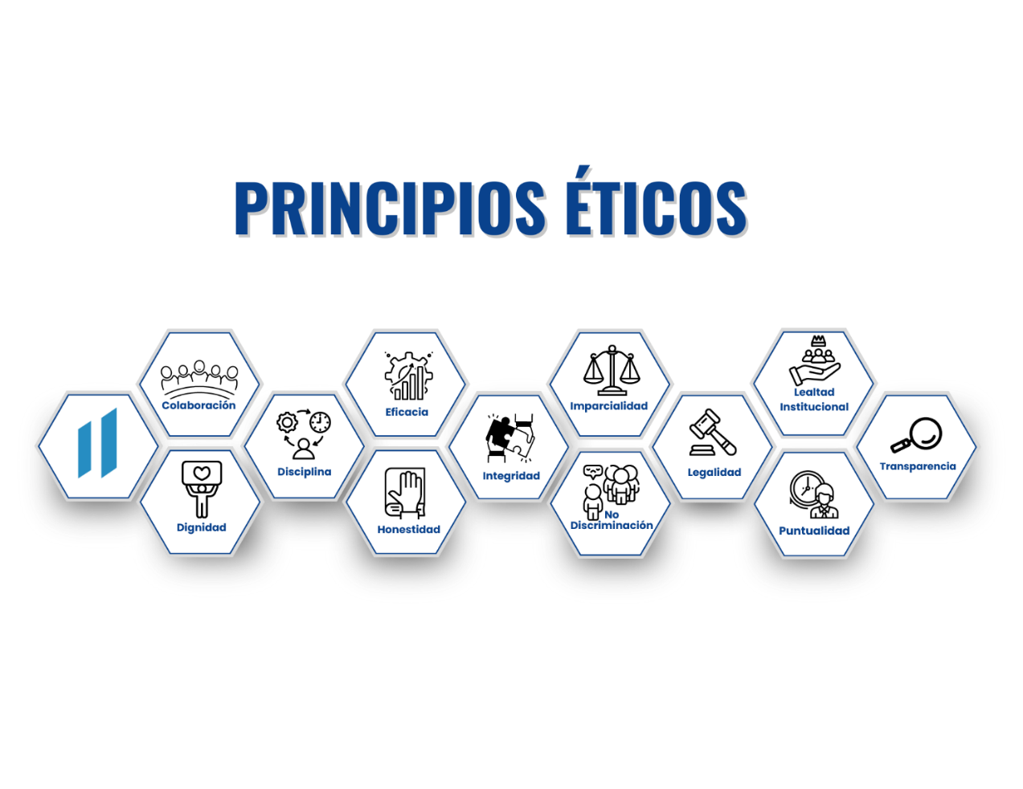

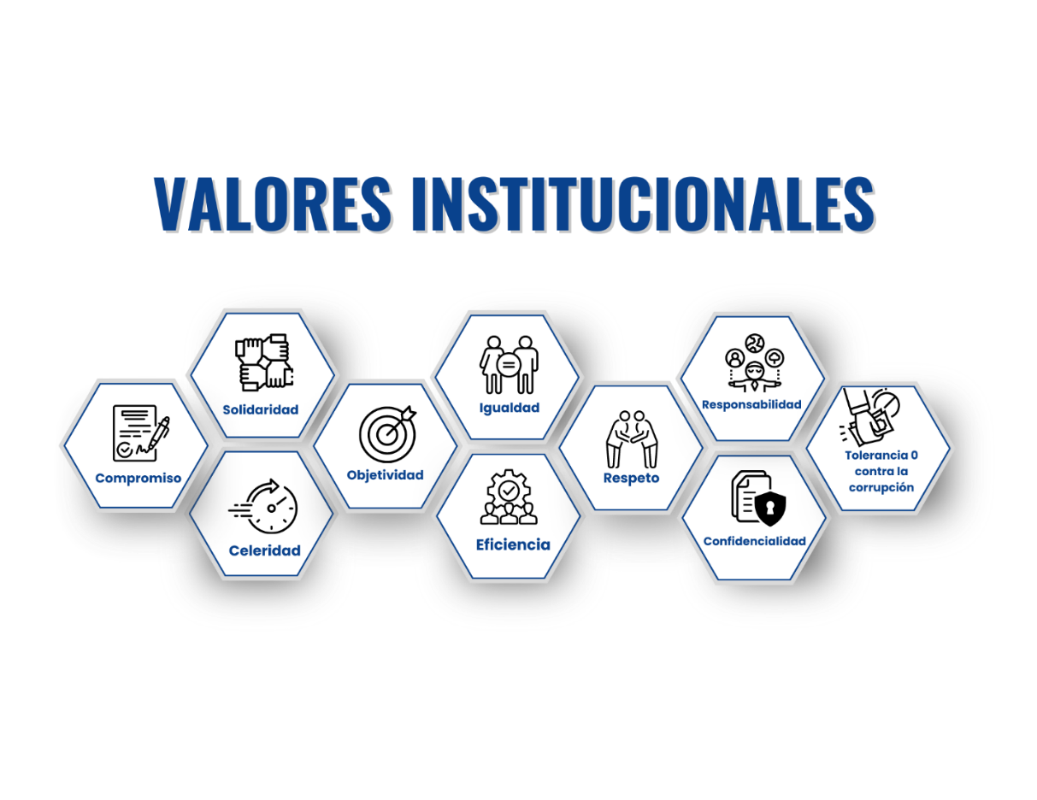

## Ejes Estratégicos Institucionales 2021-2025.[3]

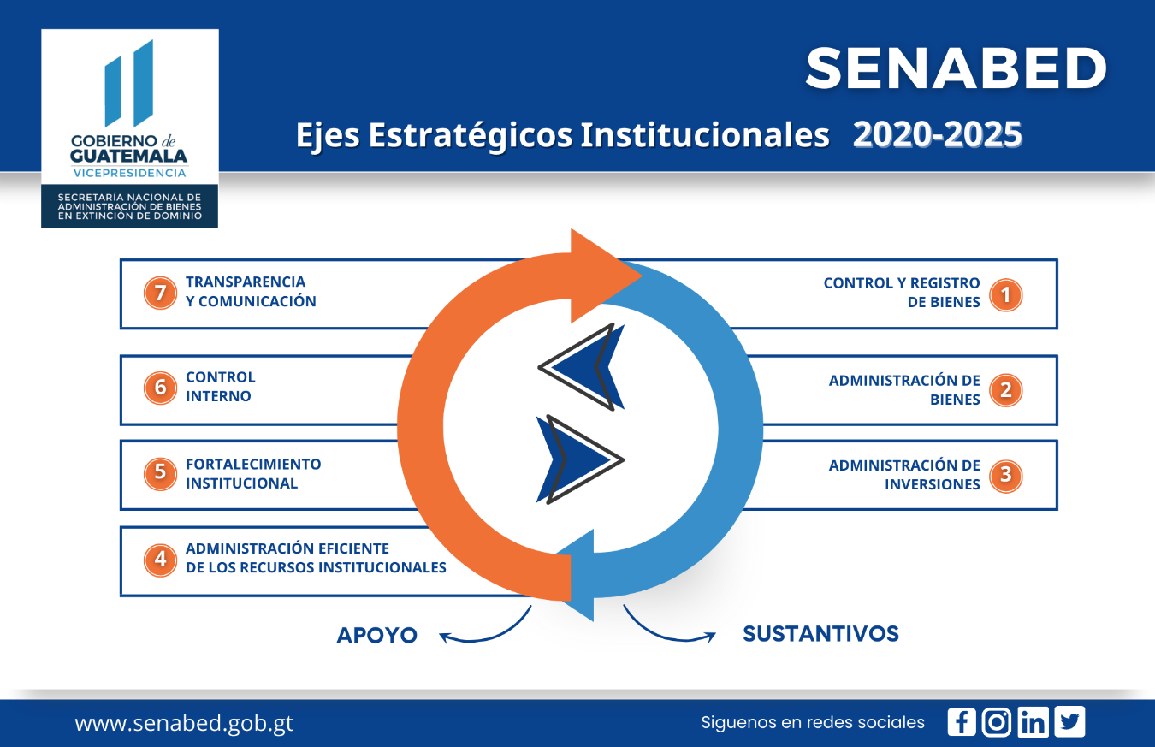Los ejes estratégicos representan los grandes ámbitos de trabajo bajo los cuales se definen los objetivos, metas y resultados institucionales, representando compromisos específicos a alcanzar a corto, mediano y largo plazo a cumplir por las diferentes unidades sustantivas y de apoyo de esta Secretaría.

## Atribuciones de la Unidad de Control Interno.

Conforme el artículo 31 del Acuerdo Gubernativo Número 514-2011, Reglamento de la Ley de Extinción de Dominio, la UCI es la responsable de establecer, socializar y verificar que los principios y valores de SENABED, se practiquen en el desempeño de las actividades de sus trabajadores, así como de establecer el sistema de evaluación que permita calificar actitudes probas y eficientes frente al trabajo. Además, le corresponde a la Unidad desarrollar los mecanismos para el cumplimiento del Decreto Número 57-2008 del Congreso de la República de Guatemala, Ley de Acceso a la Información Pública, respetando las atribuciones legales de CONABED y SENABED, generando los enlaces en las oficinas o dependencias, que como sujeto obligado tenga a nivel nacional.

Dentro de las principales atribuciones de la UCI, están:

1. Planificar, organizar, dirigir, controlar y gestionar las actividades de la unidad.
2. Interactuar con las unidades organizacionales en el desarrollo de sus procesos y procedimientos para recoger, analizar y evaluar información y aportar recomendaciones de mejora y fortalecimiento conforme a las normas de control interno gubernamental.
3. Establecer sistemas de evaluación y seguimiento de la implementación y cumplimiento de las normas de control interno gubernamental de SENABED.
4. Velar por el cumplimiento y actualización del Código de Ética de SENABED.
5. Desarrollar mecanismos para el cumplimiento de la Ley de Acceso a la Información Pública.
6. Velar por la designación de los enlaces en todas las oficinas o dependencias que como sujeto obligado tenga a nivel nacional.
7. Establecer todas las actividades concernientes al ramo de control interno.
8. Informar a la Secretaría General sobre el desarrollo y avances de sus atribuciones.
9. Otras atribuciones que correspondan al ámbito de su competencia.
10. **Alcance del manual:**

El presente manual, será de aplicación y observancia obligatoria para el personal de la UCI, enlaces de control interno y todas la Direcciones y Unidades que conforman SENABED.

1. **Base legal:**
2. Constitución Política de la República de Guatemala.
3. Decreto Número 31-2002 del Congreso de la República de Guatemala, Ley Orgánica de la Contraloría General de Cuentas.
4. Decreto Número 57-2008 del Congreso de la República de Guatemala, Ley de Acceso a la Información Pública.
5. Decreto Número 55-2010 del Congreso de la República de Guatemala, Ley de Extinción de Dominio.
6. Acuerdo Gubernativo Número 514-2011, Reglamento de la Ley de Extinción de Dominio.
7. Normas Generales de Control Interno Gubernamental vigentes.
8. Demás leyes, normas internas, documentos y doctrina en materia de información pública y control interno gubernamental que para el efecto sean aplicables a un caso concreto y determinado.
9. **Inventario de procesos y procedimientos:**

**Simbología:**

**PROC = Proceso.**

**PROD = Procedimiento.**

**01 = Correlativo de procesos.**

**1.1 = Correlativo de procedimientos.**

| **Inventario de procesos y procedimientos, Unidad de Control Interno** | | |
| --- | --- | --- |
| **No.** | **Nombre del proceso o procedimiento:** | **Código:** |
| **Proceso 01** | **Proceso de control interno** | **PROC-UCI-01** |
| Procedimiento 1.1 | Procedimiento para la evaluación de principios éticos y valores institucionales de los trabajadores de SENABED. | PROD-UCI-01-1.1 |
| Procedimiento 1.2 | Procedimiento para la sensibilización de los principios éticos y valores institucionales. | PROD-UCI-01-1.2 |
| Procedimiento 1.3 | Procedimiento de evaluación de riesgos. | PROD-UCI-01-1.3 |
| Procedimiento 1.4 | Procedimiento para la programación de capacitaciones a impartir por la UCI. | PROD-UCI-01-1.4 |

1. **Procesos y procedimientos:**
2. **PROC-UCI-01: Proceso de control interno.**
3. **Objetivo del proceso:**

Cumplir con las atribuciones establecidas en el Reglamento de la Ley de Extinción de Dominio, para la efectiva socialización, verificación y evaluación de la aplicación de los principios y valores dentro de la práctica constante en el desempeño de las labores de los trabajadores de SENABED. Como también, evaluar y dar seguimiento a la exposición de riesgos para la mitigación de los mismos y evitar el incumplimiento a los objetivos institucionales.

1. **Alcance del proceso:**

Direcciones y Unidades que conforman SENABED.

1. **Responsable (s) del proceso:**

Jefe de la Unidad de Control Interno.

1. **PROD-UCI-01-1.1: Procedimiento para la evaluación de principios éticos y valores institucionales de los trabajadores de SENABED.**
2. **Normas del procedimiento:**
   1. Anualmente el Jefe de la UCI designará al personal responsable, para realizar el proceso de evaluación y la elaboración del material a utilizar.
   2. El personal de la UCI debe dejar constancia por escrito de cada una de las diligencias realizadas, las cuales formarán parte del expediente.
   3. Posterior a la rendición del informe de la evaluación de principios éticos y valores institucionales realizada, la Unidad de Control, tomara de base los resultados para la detección de necesidades de fortalecimiento sobre las deficiencias encontradas.
3. **Indicador de medición No. 1:**

|  |  |  |
| --- | --- | --- |
| Indicadores del procedimiento PROD-UCI-01-1.1  Evaluación de principios éticos y valores institucionales de los trabajadores de SENABED. | | |
| No. | **Descripción del indicador** | **Método de medición** |
| 1 | Número de evaluaciones realizadas. / Número de evaluaciones programadas. | % de cumplimiento |

1. **Descripción de actividades del procedimiento PROD-UCI-01-1.1:**

| **No.** | **Descripción de la actividad** | **Responsables** | **Documentos o constancia que se genera** |
| --- | --- | --- | --- |
|  | INICIO DEL PROCEDIMIENTO |  |  |
| 1 | Lleva a cabo reunión con el personal de la UCI, para establecer material didáctico a utilizar y fechas en que se realizará. | Jefe de la UCI | * 1. Minuta de reunión.   2. Hoja de asistencia. |
| 2 | Presenta al Jefe de la UCI, el material didáctico para la evaluación. | Personal designado de la UCI | 1. Proyecto de evaluación. 2. Material de apoyo. |
| 3 | Recibe el documento para su revisión y aprobación.   1. Si tiene correcciones remite el material didáctico al personal designado de la UCI para que las realice. Regresa a la actividad 2. 2. No tiene correcciones lo aprueba y remite oficio circular a todos los Directores y Jefes de Unidad, indicando las fechas establecidas para la evaluación del personal bajo su cargo. | Jefe de la UCI | 1. Oficio circular. 2. Calendarización. |
| 4 | Realiza las evaluaciones a los trabajadores de SENABED en las fechas establecidas y posteriormente realiza la tabulación de las mismas. | Personal designado de la UCI | Evaluaciones. |
| 5 | Realiza un informe dirigido a Secretaría General, finalizadas las evaluaciones, en donde se informara sobre los resultados obtenidos. | Jefe de la UCI | Informe con sello recibido. |
| 6 | Procede con el informe recibido, a archivar el expediente, para su guarda y custodia, de manera física y electrónica. | Personal designado de la UCI | No se genera documento. |
|  | FIN DEL PROCEDIMIENTO |  |  |

1. **Flujograma del procedimiento:**



1. **Registro y control del procedimiento PROD-UCI-01-1.1:**

|  |  |  |  |  |
| --- | --- | --- | --- | --- |
| **Registro de creación y cambios en el procedimiento** | | | | |
| **No.** | **Nombre y fecha del manual al que pertenece** | **Descripción de elaboración o actualización** | **Solicitado por** | **Aprobado por** |
| 01 | Integrado en el manual de normas y procedimientos de la Unidad de Control Interno  Resolución de Secretaría General NO. SENABED/SG-009-2018 de fecha 9 de marzo de 2018. | Elaboración del procedimiento: “Evaluación de principios y valores de los Funcionarios y Colaboradores de la SENABED”. | Unidad de Control Interno | Secretaría General |
| 02 | Integrado en el manual de normas, procesos y procedimientos de la Unidad de Control Interno.  Febrero 2024.  Código CONABED-MNPP-UCI-06-2024. | Actualización del procedimiento de: “Evaluación de principios éticos y valores institucionales de los trabajadores de SENABED”. | Unidad de Control Interno | CONABED |

1. **PROD-UCI-01-1.2: Procedimiento para la sensibilización de los principios éticos y valores institucionales.**
2. **Normas del procedimiento:**
3. El personal de la UCI, coordinará con el Departamento Administrativo de la Dirección Administrativa Financiera, la elaboración y socialización de afiches, infografías y demás contenido pedagógico sobre ética pública para los trabajadores de SENABED, con el fin de dar cumplimiento con sus atribuciones.
4. **Descripción de actividades del procedimiento PROD-UCI-01-1.2:**

| **No.** | **Descripción de la actividad** | **Responsables** | **Documentos o constancia que se genera** |
| --- | --- | --- | --- |
|  | INICIO DEL PROCEDIMIENTO |  |  |
| 1 | Solicita al Departamento Administrativo la elaboración de afiches, infografía, diseños de artes digitales y demás contenido pedagógico en materia de ética pública. Para tal efecto, la UCI deberá de remitir los elementos básicos del contenido para la elaboración de las diferentes piezas de comunicación. | Jefe de la UCI | Oficio de solicitud. |
| 2 | Recibe la solicitud y coordina para que se elaboren afiches, infografía, diseños de artes digitales y demás contenido pedagógico en materia de ética pública y lo remite al Jefe de la UCI. | Jefe del Departamento Administrativo | Afiches, infografía, diseños de artes digitales y demás contenido |
| 3 | Recibe los afiches, infografía, diseños de artes digitales y demás contenido, lo revisa, y:   * 1. Si tiene observaciones, regresa a la actividad 2.   2. No tiene observaciones procede con su validación. | Jefe de la UCI | Oficio de remisión. |
| 4 | Recibe los afiches, infografía, diseños de artes digitales y demás contenido validado y coordina con el Departamento Administrativo, y personal de la UCI para su socialización. | Jefe de la UCI | Afiches, infografía, diseños de artes digitales y demás contenido para su socialización. |
|  | FIN DEL PROCEDIMIENTO |  |  |

1. **Flujograma del procedimiento:**



1. **Registro y control del procedimiento PROD-UCI-01-1.2:**

|  |  |  |  |  |
| --- | --- | --- | --- | --- |
| **Registro de creación y cambios en el procedimiento** | | | | |
| **No.** | **Nombre y fecha del manual al que pertenece** | **Descripción de elaboración o actualización** | **Solicitado por** | **Aprobado por** |
| 01 | Integrado en el manual de normas, procesos y procedimientos de la Unidad de Control Interno.  Febrero 2024.  Código CONABED-MNPP-UCI-06-2024. | Primera elaboración del procedimiento: “Sensibilización de los principios éticos y valores institucionales”. | Unidad de Control Interno | CONABED |

1. **PROD-UCI-01-1.3: Procedimiento de evaluación de riesgos.**
2. **Normas del procedimiento:**
3. El Jefe de la UCI de forma periódica debe verificar por los medios de comunicación de la CGC, la vigencia de las normas y técnicas relacionadas al control interno gubernamental.
4. El Jefe de la UCI diseñara anualmente el plan de evaluación de riesgos, revisando de forma periódica los lineamientos que puedan ser emitidos por el ente rector del control interno gubernamental o cualquier otra normativa interna.
5. Con base en los resultados de la evaluación de riesgos se elaborará el informe anual respectivo, el cual será elevado a Secretaría General.
6. Posterior a la rendición del informe de la evaluación de riesgos realizada por la Unidad de Control, se tomara de base los resultados para la detección de necesidades de fortalecimiento sobre las deficiencias encontradas.
7. **Indicador de medición No. 2:**

|  |  |  |
| --- | --- | --- |
| Indicadores del procedimiento PROD-UCI-01-1.3  Evaluación de riesgos. | | |
| No. | **Descripción del indicador** | **Método de medición** |
| 1 | Plan de evaluación de riesgos realizado / Plan de evaluación de riesgos programado. | % de cumplimiento. |

1. **Descripción de actividades del procedimiento PROD-UCI-01-1.3:**

| **No.** | **Descripción de la actividad** | **Responsables** | **Documentos o constancia que se genera** |
| --- | --- | --- | --- |
|  | INICIO DEL PROCEDIMIENTO |  |  |
| 1 | Lleva a cabo reunión con personal designado de la UCI, para establecer lineamientos y elaborar el proyecto del plan de evaluación de riegos. | Jefe de la UCI | Hoja de asistencia. |
| 2 | Presenta ante el Jefe de la UCI, el proyecto del plan de evaluación. | Personal designado de la UCI | * 1. Proyecto de plan.   2. Oficio de remisión. |
| 3 | Recibe el documento para su revisión y validación:   1. Si tiene observaciones, devuelve el proyecto del plan para que se realicen las correcciones pertinentes. Regresa a la actividad 2. 2. No tiene observaciones, lo firma y traslada a través de oficio a Secretaría General para su aprobación. | Jefe de la UCI | Oficio con sello de recibido. |
| 4 | Recibe el documento para su revisión y aprobación.   1. Si necesita correcciones, remite el documento a la UCI, para subsanar las observaciones. Regresa a la actividad 2. 2. No tiene correcciones, entrega a la UCI la aprobación del documento por medio de oficio. | Secretario  General | Oficio con sello de recibido. |
| 5 | Recibe el documento y planifica reunión con enlaces institucionales de control interno, para dar a conocer el plan de evaluación de riegos anual institucional. | Jefe de la UCI | Oficio circular. |
| 6 | Realiza seguimiento al plan de evaluación solicitando a las diferentes unidades organizacionales informes de forma mensual, del avance de la mitigación de los riesgos. | Jefe de la UCI | 1. Oficio circular. 2. Informes de las unidades organizacionales. |
| 7 | Elabora informe de los resultados presentados por las diferentes unidades organizacionales sobre la mitigación de riesgos, el cual traslada a Secretaría General para su validación. | Jefe de la UCI | Informe. |
| 8 | Recibe el documento para su revisión y validación.   1. Si necesita correcciones remite el informe a la UCI, para subsanar las observaciones. Regresa a la actividad 7. 2. No tiene correcciones, valida el informe por medio de oficio. | Secretario  General | Oficio. |
| 9 | Recibe oficio e informe final validado y se archiva con los documentos de soporte. | Personal designado de la UCI | Expediente generado. |
|  | FIN DEL PROCEDIMIENTO |  |  |

1. **Flujograma del procedimiento:**



1. **Registro y control del procedimiento PROD-UCI-01-1.3:**

|  |  |  |  |  |
| --- | --- | --- | --- | --- |
| **Registro de creación y cambios en el procedimiento** | | | | |
| **No.** | **Nombre y fecha del manual al que pertenece** | **Descripción de elaboración o actualización** | **Solicitado por** | **Aprobado por** |
| 01 | Integrado en el manual de normas, procesos y procedimientos de la Unidad de Control Interno.  Febrero 2024.  Código CONABED-MNPP-UCI-06-2024. | Primera elaboración del procedimiento: “Evaluación de riesgos”. | Unidad de Control Interno | CONABED |

1. **PROD-UCI-01-1.4: Procedimiento para la programación de capacitaciones a impartir por la UCI.**
2. **Normas del procedimiento:**
3. El personal de la UCI, debe impartir por lo menos cuatro (4) capacitaciones al año en materia de control interno gubernamental y ética pública a los trabajadores de SENABED, con el fin que realicen las funciones y responsabilidades designadas de acuerdo a los instrumentos que lo normen y además cumplan la filosofía y el Código de Ética de la institución.
4. El personal de la UCI, para impartir capacitaciones en materia de control interno gubernamental y ética pública, debe gestionar y solicitar en el mes de septiembre de cada año, a la Dirección Administrativa Financiera que sean incluidas sus necesidades en el plan anual de capacitaciones de SENABED.
5. **Indicador de medición No. 4:**

|  |  |  |
| --- | --- | --- |
| Indicadores del procedimiento PROD-UCI-01-1.4  Programación de capacitaciones a impartir por la UCI | | |
| No. | **Descripción del indicador** | **Método de medición** |
| 1 | Número de capacitaciones realizadas / Número de capacitaciones programadas. | % de cumplimiento. |

1. **Descripción de actividades del procedimiento PROD-UCI-01-1.4:**

| **No.** | **Descripción de la actividad** | **Responsables** | **Documentos o constancia que se genera** |
| --- | --- | --- | --- |
|  | INICIO DEL PROCEDIMIENTO |  |  |
| 1 | Solicita al personal designado de la UCI la elaboración del programa anual de capacitaciones. | Jefe de la UCI | No se genera documento. |
| 2 | Elabora el proyecto del programa anual de capacitaciones a impartir por la UCI a trabajadores de SENABED durante el año siguiente, en materia de control interno gubernamental y ética institucional. | Personal designado de la UCI | Proyecto de programa anual. |
| 3 | Recibe y revisa el programa anual de capacitaciones:   * 1. Si tiene observaciones remite el proyecto para que se realicen las correcciones correspondientes. Regresa a la actividad 2.   2. No tiene observaciones firma y remite a la Dirección Administrativa Financiera para que sea incluido en el plan anual de capacitaciones de SENABED. | Jefe de la UCI | Programa anual firmado. |
| 4 | Recibe el programa anual de capacitaciones y lo traslada al Departamento de Recursos Humanos para que sea incorporado al plan anual de capacitaciones de SENABED. | Director Administrativo Financiero / Jefe del Departamento de Recursos Humanos | Oficio. |
| 5 | Aprobado el plan anual de capacitaciones de SENABED, procede a impartir las capacitaciones, según la programación. | Jefe de la UCI | Listado de asistencia. |
|  | FIN DEL PROCEDIMIENTO |  |  |

1. **Flujograma del procedimiento:**



1. **Registro y control del procedimiento PROD-UCI-01-1.4:**

|  |  |  |  |  |
| --- | --- | --- | --- | --- |
| **Registro de creación y cambios en el procedimiento** | | | | |
| **No.** | **Nombre y fecha del manual al que pertenece** | **Descripción de elaboración o actualización** | **Solicitado por** | **Aprobado por** |
| 01 | Integrado en el manual de normas, procesos y procedimientos de la Unidad de Control Interno.  Febrero 2024.  Código CONABED-MNPP-UCI-06-2024. | Primera elaboración del procedimiento: “Programación de capacitaciones a impartir por la UCI”. | Unidad de Control Interno | CONABED |

1. **Simbología utilizada:**



1. **Hoja de elaboración:**

**Manual de Normas, Procesos y Procedimientos de la Unidad de Control Interno.**

**Metodología e integración de información:**

**Secretaría General.**

**Unidad de Control Interno.**

**Dirección de Informática y Estadística.**

**Departamento de Planificación y Estadística.**

**Sección de Organización y Métodos.**

**Consejo Nacional de Administración de Bienes en Extinción de Dominio**

**-CONABED-.**

**Diagonal 6, 10-26 Zona 10**

**Tel: (502) 2495-0600**

[**www.senabed.gob.gt**](http://www.senabed.gob.gt)

**Guatemala, febrero 2024.**

1. Filosofía aprobada en actualización del Plan Estratégico Institucional -PEI- 2021-2025 mediante Acta No. 09-2023 de Sesión Ordinaria del CONABED, Punto Séptimo de fecha 19 de septiembre de 2023.
2. Aprobado mediante Acuerdo de Secretaría General de la SENABED No. 28-2023 de fecha 27 de abril de 2023.
3. Aprobados en actualización del Plan Estratégico Institucional -PEI- 2021-2025 mediante Acta No. 09-2023 de Sesión Ordinaria del CONABED, Punto Séptimo de fecha 19 de septiembre de 2023.